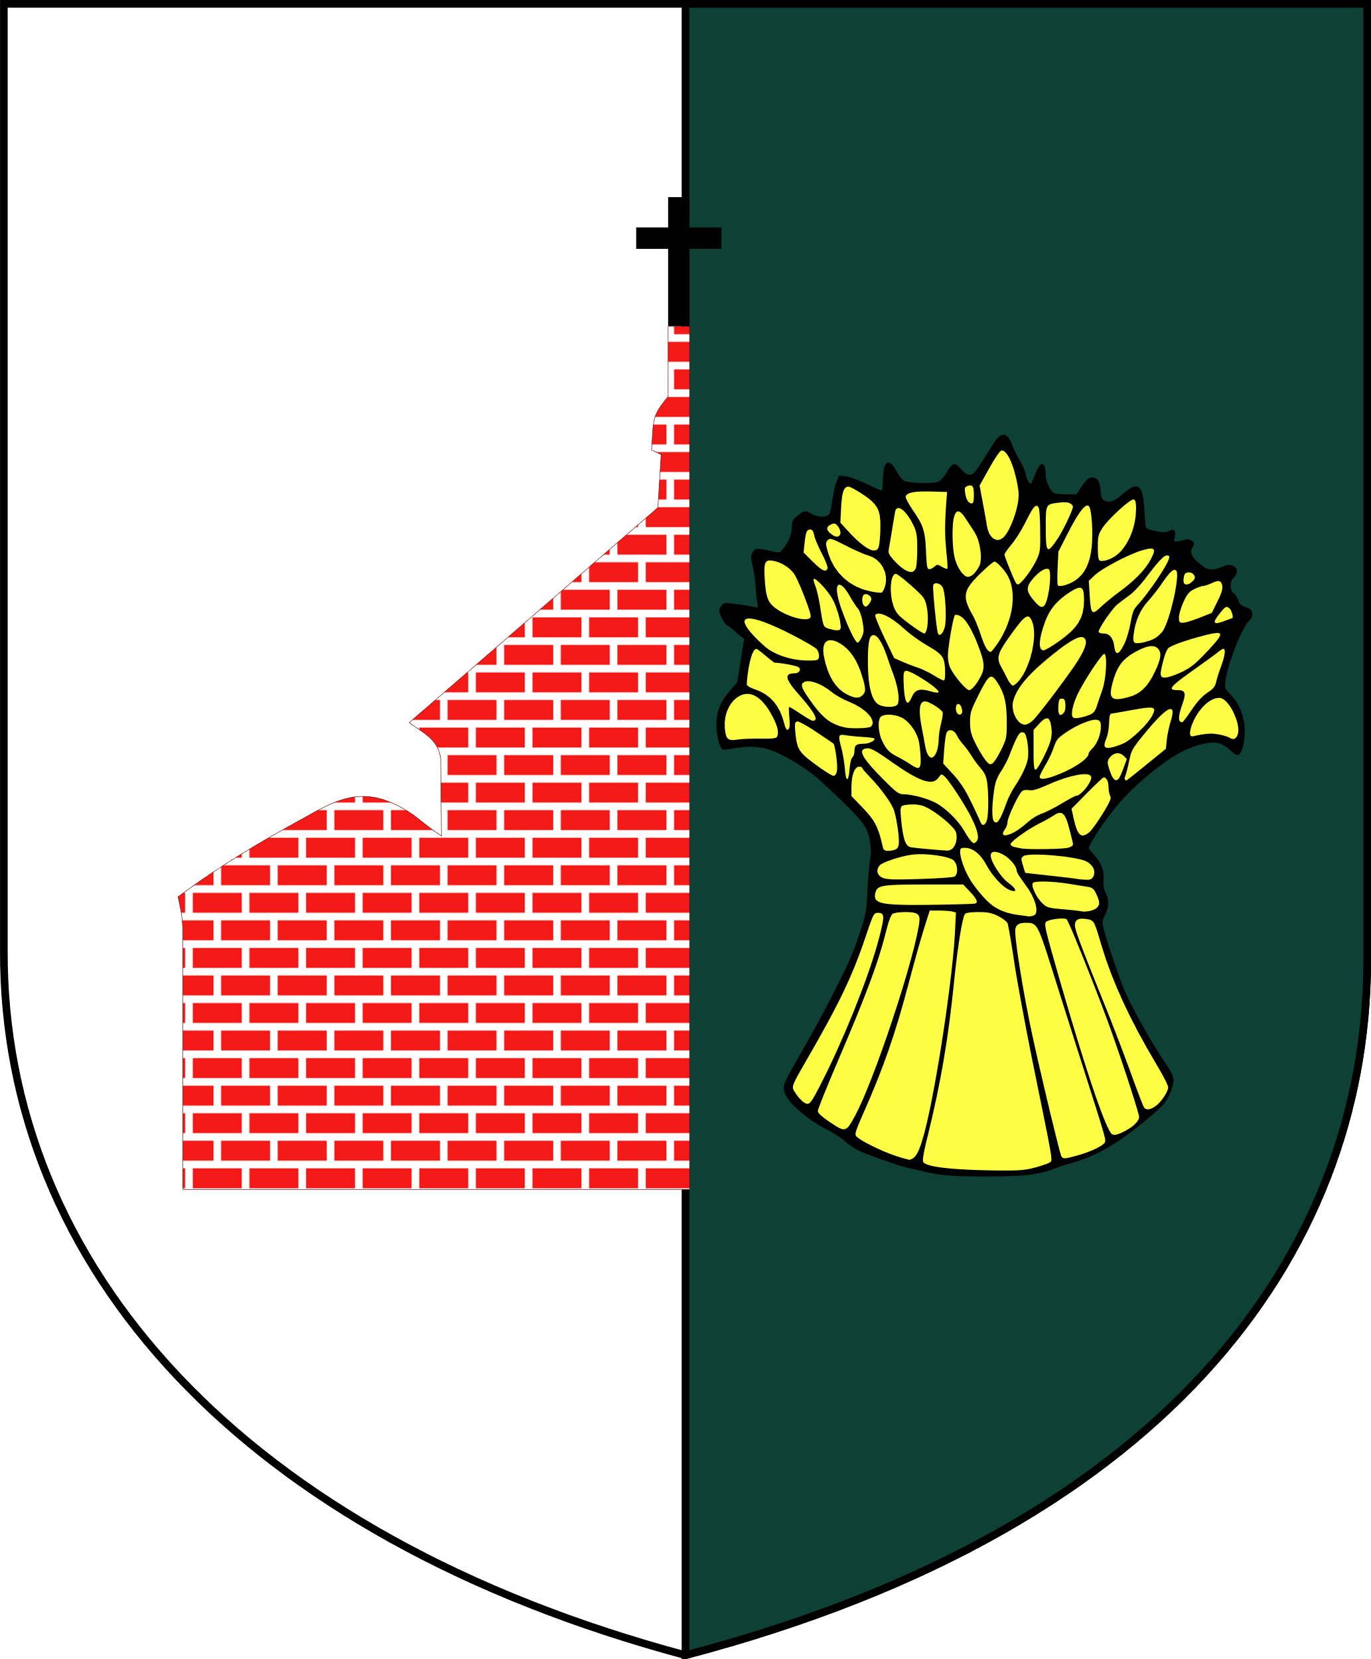
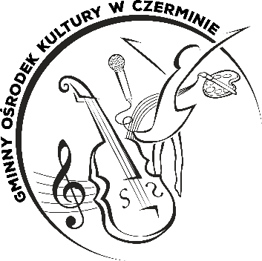

REGULAMIN
KONKURSU PLASTYCZNEGO
„JASNY UMYSŁ”

Organizator:
Organizatorem Konkursu Plastycznego „Jasny umysł”, zwanego dalej „Konkursem”, jest Gminny Ośrodek Kultury w Czerminie, 39-304 Czermin 469, e-mail: gok@czermin.pl, tel. 17 774 19 40, fax: 17 774 19 41, zwany dalej „Organizatorem”.
Idea konkursu:
- Konkurs Plastyczny „Jasny umysł” jest skierowany do uczniów klas IV-VIII szkół podstawowych z terenu gminy Czermin.
- Konkurs Plastyczny „Jasny umysł” jest organizowany w ramach Gminnego Programu Profilaktyki Uzależnień realizowanego przez Gminny Ośrodek Kultury w Czerminie.
Cele konkursu:
- Rozwijanie talentu artystycznego oraz umiejętności manualnych i plastycznych.
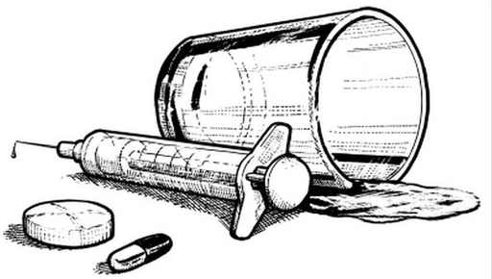
- Rozwijanie wyobraźni, kreatywności oraz wrażliwości.
- Kształtowanie twórczej postawy wobec sztuki plastycznej.
- Odkrywanie młodych talentów wśród dzieci i młodzieży.
- Stwarzanie artystom możliwości szerszej prezentacji własnej twórczości.
- Promowanie asertywnych postaw wobec istniejących zagrożeń.
- Kształtowanie i promowanie pozytywnych norm i wartości,
- Promowanie stylu życia wolnego od alkoholu, narkotyków i przemocy,
- Zwiększanie obszaru świadomości o zagrożeniach uzależnieniami,
- Zachęcanie dzieci i młodzieży do własnych przemyśleń i poszukiwań w tym zakresie,
- Kształtowanie odpowiedniej postawy wobec własnego zdrowia i relacji w rodzinie,
- Kształtowanie u młodych osób poczucia odpowiedzialności za siebie i innych,
- Pokazanie realnych zagrożeń patologią alkoholizmu i narkomanii w środowisku młodzieżowym współczesnej Polski,
- Zachęcanie młodego pokolenia do podejmowania wyzwań.
Tematyka konkursu:
Przedmiotem konkursu jest wykonanie pracy plastycznej związanej z tematyką alkoholizmu, narkomanii i przemocy w rodzinie.
Uczestnicy:
Konkurs jest skierowany do uczniów uczęszczających do klas IV – VIII placówek oświatowych mieszczących się na terenie gminy Czermin oraz mieszkających w gminie Czermin.

Zasady uczestnictwa:
- Prace wraz z załącznikami należy dostarczyć do dnia 08.05.2022 roku.
- Warunkiem uczestnictwa w Konkursie jest przesłanie Karty Zgłoszenia – załącznik nr 1.
- Warunkiem uczestnictwa w Konkursie jest przesłanie oświadczenia – załącznik nr 2.
- Warunkiem uczestnictwa w Konkursie jest przesłanie oświadczenia RODO – załącznik nr 3.
Wymagania konkursowe:
- Prace powinny być wykonane samodzielnie.
- Wykonane prace nie mogą naśladować prac wcześniejszych, które zostały w latach ubiegłych zgłoszone do konkursów o podobnej tematyce.
- Prace mogą być wykonane dowolną techniką płaską: malarstwo, grafika, rysunek.
- Uczestnicy nie mogą złożyć prac sprzecznych z prawem, wykorzystujących
zakazane treści, nawołujących do nietolerancji i obrażających uczucia innych osób.
Komisja konkursowa, nagrody:
- O wyłonieniu zwycięzców Konkursu decyduje Komisja Konkursowa powołana
przez Organizatora, zwana dalej „Komisją”.
- Komisja będzie brała w szczególności pod uwagę:
- pomysłowość,
- kreatywność,
- oryginalność,
- samodzielność wykonania,
- estetykę wykonania,
- dobór materiałów,
- zgodność z Regulaminem.
- Zwycięskie prace zostaną opublikowane na stronie internetowej Organizatora gokczermin.naszgok.pl oraz portalach społecznościowych.
- W Konkursie zostaną przyznane nagrody i wyróżnienia.
- Prace zostaną zaprezentowane podczas wystawy w galerii GOK w Czerminie oraz on-line.
- Na uczestników i zwycięzców czekają atrakcyjne nagrody.
Uwagi końcowe:
- Rozstrzygnięcie konkursu nastąpi 11.05.2022 r.
- Zgłoszenie pracy jest jednoznaczne z przekazaniem praw autorskich na rzecz Gminnego Ośrodka Kultury w Czerminie, o których mowa w ustawie z dnia 4 lutego 1994 r. o prawach autorskich i prawach pokrewnych (Dz.U. z 1994 r, Nr 24, poz. 83)
- Nadesłanie prac na konkurs jest równoznaczne z zaakceptowaniem niniejszego Regulaminu.
- Sporne kwestie rozstrzyga Organizator.

Załącznik nr 1 do Regulaminu Konkursu

KONKURS PLASTYCZNY
„JASNY UMYSŁ”

KARTA ZGŁOSZENIA
(PROSIMY WYPEŁNIAĆ DRUKOWANYMI LITERAMI)

- Imię i nazwisko uczestnika konkursu
………………………………………………………………………………………………………………………………
………………………………………………………………………………………………………………………………
- Tytuł pracy
………………………………………………………………………………………………………………………………
………………………………………………………………………………………………………………………………
- Imię i nazwisko nauczyciela/instruktora
………………………………………………………………………………………………………………………………
………………………………………………………………………………………………………………………………
- Telefon kontaktowy/e-mail
………………………………………………………………………………………………………………………………
………………………………………………………………………………………………………………………………
- Nazwa i adres placówki
………………………………………………………………………………………………………………………………
………………………………………………………………………………………………………………………………
- Nr tel. i e-mail nauczyciela/instruktora
………………………………………………………………………………………………………………………………
………………………………………………………………………………………………………………………………

……………………………………………………………………...…………………………………………………………………
miejscowość, data czytelny podpis rodzica/ opiekuna prawnego/nauczyciela

Załącznik nr 2 do Regulaminu Konkursu

OŚWIADCZENIE UCZESTNIKA/RODZICA/OPIEKUNA PRAWNEGO

- Oświadczam, że zapoznałem/-am się z Regulaminem Konkursu.
- Oświadczam, że praca została wykonana samodzielnie.
- Oświadczam, że praca nie była nigdzie wcześniej publikowana ani przedstawiana na innych konkursach.
- Oświadczam, że praca nie narusza praw osób czy podmiotów trzecich.
- Wyrażam zgodę na nieodpłatne przeniesienie praw autorskich do pracy w zakresie określonym w Regulaminie

……………………………………………………………………..……………………...…………………………………………………………………………………………….…………………
miejscowość, data czytelny podpis rodzica/ opiekuna prawnego/nauczyciela
INFORMACJA O PRZETWARZANIU DANYCH OSOBOWYCH
KLAUZULA INFORMACYJNA
Zgodnie z Rozporządzeniem Parlamentu Europejskiego i Rady (UE) 2016/679 z dnia 27 kwietnia 2016 r. w sprawie ochrony osób fizycznych w związku z przetwarzaniem danych osobowych i w sprawie swobodnego przepływu takich danych oraz uchylenia dyrektywy 95/46/WE (ogólne rozporządzenie o ochronie danych), publ. Dz. Urz. UE L Nr 119, s. 1 i ustawy o ochronie danych osobowych z dnia 10 maja 2018 r., Gminny Ośrodek Kultury w Czerminie informuje:
- Administratorem Pani/Pana danych osobowych. jest Gminny Ośrodek Kultury w Czerminie (adres Czermin 140, 39-304 Czermin, tel. 17- 774 19 40, gok@czermin.pl).
- W sprawach z zakresu ochrony danych osobowych mogą Państwo kontaktować się z Inspektorem Ochrony Danych pod adresem e-mail: inspektor@cbi24.pl.
- Dane osobowe uczestników konkursu: imię i nazwisko, adres zamieszkania, nr telefonu, e-mail będą przetwarzane w celu niezbędnym do realizacji założeń wynikających z organizacji Konkursu Plastycznego „Jasny umysł” na podstawie art. 6 ust. 1 lit. a) RODO.
- Dane osobowe będą przetwarzane w celu wypełnienia obowiązku prawnego wynikającego z:
- art. 81 Ustawy z dnia 4 lutego 1994 r. o prawie autorskim i prawach pokrewnych (Dz. U. z 2018 r. poz. 1191 t.j.),
- Ustawy z dnia 25 października 1991 r. o organizowaniu i prowadzeniu działalności kulturalnej (Dz. U. z 2017 r. poz. 862 t.j.).
- Dane osobowe będą gromadzone i przechowywane zgodnie z:
– Rozporządzeniem Prezesa Rady Ministrów z dnia 18 stycznia 2011 r. w sprawie instrukcji kancelaryjnej, jednolitych rzeczowych wykazów akt oraz instrukcji w sprawie organizacji i zakresu działania archiwów zakładowych,
– Rozporządzeniem Ministra Kultury i Dziedzictwa Narodowego z dnia 20 października 2015 r. w sprawie klasyfikowania i kwalifikowania dokumentacji, przekazywania materiałów archiwalnych do archiwów państwowych i brakowania dokumentacji niearchiwalnej.
- Dane osobowe będą wyłącznie przekazywane podmiotom uprawnionych do uzyskania danych osobowych na podstawie przepisów prawa.
- Dane osobowe nie będą przekazywane do państwa trzeciego/organizacji międzynarodowej.
- Dane osobowe będą przetwarzane do czasu cofnięcia zgody na przetwarzanie danych osobowych.
- Osoba, której dane dotyczą ma prawo do dostępu do danych osobowych oraz ich sprostowania, usunięcia lub ograniczenia przetwarzania danych osobowych, cofnięcia zgody w dowolnym momencie bez wpływu na zgodność z prawem przetwarzania, którego dokonano na podstawie zgody przed jej cofnięciem oraz wniesienia skargi do organu nadzorczego w przypadku gdy przetwarzanie danych odbywa się z naruszeniem przepisów powyższego rozporządzenia tj. Prezesa Ochrony Danych Osobowych, ul. Stawki 2, 00-193 Warszawa.
- Podanie danych osobowych jest dobrowolne, przy czym konsekwencją niepodania danych osobowych jest brak możliwości wzięcia udziału w ww. Konkursie.
- Dane osobowe nie będą przetwarzane w sposób opierający się wyłącznie na zautomatyzowanym przetwarzaniu, w tym profilowaniu.

KLAUZULA ZGODY
Wyrażam zgodę na przetwarzanie moich danych osobowych/danych osobowych mojego dziecka przez Gminny Ośrodek Kultury w Czerminie, 39-304 Czermin 469 w zakresie potrzebnym do organizacji Konkursu Plastycznego „Jasny umysł” organizowanego przez Gminny Ośrodek Kultury w Czerminie.
Dane osobowe obejmują: imię, nazwisko, e- mail i numer tel.
Zostałem poinformowany/poinformowana* o moich prawach i obowiązkach. Jestem świadomy/świadoma*, że podanie danych osobowych jest całkowicie dobrowolne, a udzieloną zgodę mogę wycofać w dowolnym momencie.
Przyjmuję do wiadomości, iż konsekwencją niewyrażenia zgody na przetwarzanie moich danych osobowych/danych osobowych mojego dziecka będzie brak możliwości wzięcia udziału w ww. Konkursie.

……………………………………………………………………..……………………...…………………………………………………………………………………………….…………………
miejscowość, data czytelny podpis rodzica/ opiekuna prawnego/nauczyciela
Wyrażam zgodę/nie wyrażam zgody* na wykorzystanie przez Gminny Ośrodek Kultury w Czerminie, 39-304 Czermin 469 imienia i nazwiska mojego/mojego dziecka do realizacji reportażu do celów publikacji w środkach masowego przekazu (prasa, telewizja).
Zostałem poinformowany/poinformowana* o moich prawach i obowiązkach. Jestem świadomy/świadoma*, że podanie danych osobowych jest całkowicie dobrowolne, a udzieloną zgodę mogę wycofać w dowolnym momencie.
Przyjmuję do wiadomości, iż konsekwencją niewyrażenia zgody na wykorzystanie imienia i nazwiska dziecka oraz jego wizerunku będzie brak możliwości przeprowadzenia stosownego reportażu.

……………………………………………………………………..……………………...…………………………………………………………………………………………….…………………
miejscowość, data czytelny podpis rodzica/ opiekuna prawnego/nauczyciela
Podstawa prawna:
- Ustawa z dnia 29 sierpnia 1997 r. o ochronie danych osobowych. (Dz. U. z 2002 r. Nr 101, poz. 926, z późn. zm.).
- Ustawa o prawach autorskich i prawach pokrewnych - Art.81 i 83.
- ROZPORZĄDZENIE MINISTRA SPRAW WEWNĘTRZNYCH i ADMINISTRACJI z dnia 29 kwietnia 2004 r. Dz. U. z 2004 r. Nr 100, poz. 1024 w sprawie dokumentacji przetwarzania danych osobowych oraz warunków technicznych i organizacyjnych, jakim powinny odpowiadać urządzenia i systemy informatyczne służące do przetwarzania danych osobowych.
- Kodeks Cywilny - Art. 23 i 24.
- Ustawa z dnia 19 lutego 2004 r. o systemie informacji oświatowej (Dz. U. Nr 49, poz. 463).

